REQUERIMENTO Nº 738/2021

Súmula - Requeiro junto à Praça dos Três Poderes, Câmara dos Deputados, Anexo IV, 7º andar, gabinete 717, CEP: 70160-900, Brasília-DF, da Exma. Sra. Deputada Federal - Renata Hellmeister de Abreu, sobre a possibilidade de se disponibilizar uma Emenda Parlamentar direcionando recursos financeiros para a aquisição de ambulâncias de uso exclusivo na Secretaria de Saúde e Bem-Estar, no município de Itapevi.

REQUEIRO à Mesa, após ouvido o Douto Plenário na forma regimental vigente, seja oficiada a Exma. Sra. Deputada Federal - Renata Hellmeister de Abreu, sobre a possibilidade de se disponibilizar uma Emenda Parlamentar direcionando recursos financeiros para a aquisição de ambulâncias de uso exclusivo na Secretaria de Saúde e Bem-Estar, no município de Itapevi.

Justificativa
Senhor Presidente; -
Senhores Vereadores; -
Senhoras Vereadoras; -

Na condição de vereador do Legislativo deste município, defensor dos interesses da população, venho através deste solicitar de V.Sa. a possibilidade de uma emenda parlamentar disponibilizando recursos financeiros destinados a aquisição de ambulâncias para uso exclusivo na Secretária de Saúde e Bem-Estar, deste município.
Os veículos serão disponibilizados para atender exclusivamente as demandas da saúde, prestando serviços de extrema relevância para garantir um atendimento digno e humano aos munícipes que utilizam os serviços públicos.
Na certeza de contar com a sensibilidade e atenção de V.Sa. ao que ora reivindico, aproveito para agradecer e desde já renovar protestos de elevada estima e distinta consideração.

Sala das Sessões Bemvindo Moreira Nery, 25 de fevereiro de 2021.
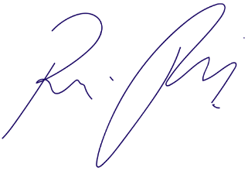

Vereador Rafael Alan de Moraes Romeiro
Professor Rafael
Presidente
PODEMOS

